الاختبار اليومي
اسم الوحدة | يٌظهر معرفة ومهارة في أساسيات الزراعة والإنتاج الزراعي | السنة الدراسية | 2025 | الفصل الدراسي | الفصل  الثاني | التاريخ
مخرج التعلم | يستخدم أدوات الزراعة اليدوية بطريقة صحيحة وآمنة | معيار الأداء | يُحضّر الأدوات الأساسية المستخدمة في الزراعة بطريقة صحيحة وآمنة
اسم الدرس | يحضّر الأدوات الأساسية المستخدمة في الزراعة بطريقة صحيحة وآمنة | رقم الدرس | الدرس 8
اسم الطالب/ة | ميسم محي الدين | اسم المجموعة | 3
درجة الاختبار | 10
نتيجة الاختبار | 9
اسالة الاختبار |  |  |  |  |  |  | الدرجات
السؤال الأول  ضع دائرة حول أدوات الزراعة الأساسية | 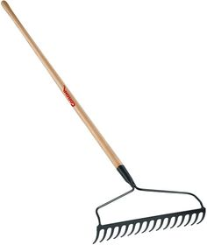  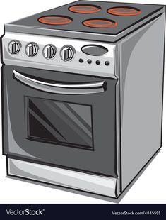  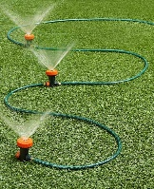 |  |  |  |  |  | 5
 |  |  |  |  |  |  | 5
السؤال الثاني  صل الأداة مع طريقة استخدامها | 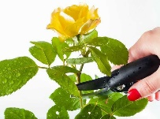  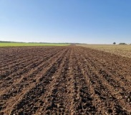  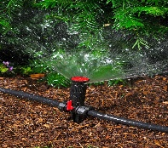  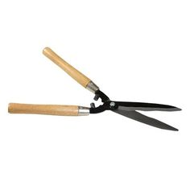  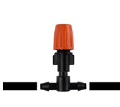  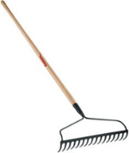 |  |  |  |  |  | 4
 |  |  |  |  |  |  | 5

اعداد وتقديم: أ / حمامه المنصوري
مركز مدينة زايد

